Муниципальное образовательное учреждение средняя общеобразовательная школа №34 г. Тверь
КАБИНЕТ ЗДОРОВЬЯ
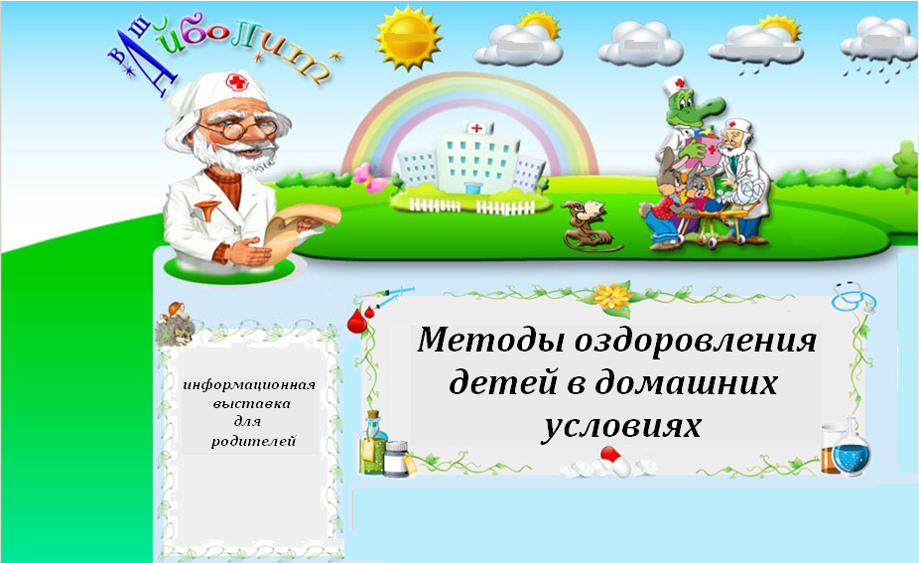

2014 год
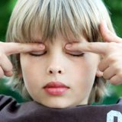
ПРОФИЛАКТИЧЕСКИЕ УПРАЖНЕНИЯ ДЛЯ ЗРЕНИЯ ДЕТЕЙ

Современные дети проводят много времени у телевизора и компьютера, что неизбежно сказывается на их зрении. Разумеется, родители должны ограничивать время таких развлечений, но даже если ребенок проведет у монитора или экрана телевизора около 1 часа, его глаза сильно устанут. Профилактические упражнения следует выполнять в течение 2—3 минут несколько раз в день. Одновременно с ними полезно проводить гимнастику для мышц шеи, спины и плечевого пояса. Именно поэтому вам для зрения детей следует научить ребенка профилактической гимнастике для глаз, превратив ее в увлекательную игру.
Профилактическое упражнение 1
1. Попросите ребенка сесть на стул и выпрямить спину.
2. Предложите ему сосчитать до двух с закрытыми глазами.
3. Когда он сделает это, попросите его открыть глаза, снова закрыть и сосчитать уже до трех.
4. Далее предложите ему сосчитать с закрытыми глазами до четырех, до пяти и, наконец, до десяти.
Профилактическое упражнение 2
1. Попросите ребенка для зрения сесть на стул, выпрямить спину и положить руки на колени.
2. Предложите ему поиграть в игру «Мозаика».
3. Разместите напротив глаз ребенка яркую картинку и объясните ему, что если он будет быстро моргать, то сможет увидеть вместо нее мозаику.
4. Пусть ребенок сосредоточит взгляд на картинке, а затем начнет быстро моргать.
5. Через 1—2 минуты игру можно закончить.
Профилактическое упражнение для зрения детей №3
1. Укладывая ребенка спать, скажите ему, что знаете волшебное средство для хороших снов.
2. Попросите его закрыть глаза, погладьте веки малыша от внутреннего к внешнему краю глаза.
3. Помассируйте веки ребенка круговыми движениями указательных пальцев в течение 1 минуты.
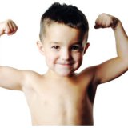
РАЗВИТИЕ ИММУННОЙ СИСТЕМЫ РЕБЕНКА

Иммунитетом называется невосприимчивость организма человека к различным факторам окружающей среды, особенно к инфекциям. Иммунная система является крепким многофункциональным механизмом, который отлаживался длительное время. Основными единицами иммунитета считаются лейкоциты – иммунные клетки, разделяющиеся на группы, каждая из которых имеет свои функции. Взаимодействие между различными группами лейкоцитов способствует выработке иммуноглобулинов – защитных белков, которые способны уничтожать врагов, проникших в организм.
Развитие иммунной системы ребёнка продолжается примерно 7 лет, на протяжении которых малыш активно познаёт мир, сталкиваясь с новыми микроорганизмами, которые подготавливают его иммунную систему к взрослой жизни. Огромное значение в этом процессе имеет тимус – вилочковая железа, в которой происходит отбор лейкоцитов, способных распознать чужеродные агенты, остальные же клетки уничтожаются. К периоду полового созревания тимус начинает сморщиваться, после чего его невозможно обнаружить.
Методы укрепления иммунитета
Достаточно эффективно тренируют иммунитет ребёнка гимнастика и массаж в проветренном помещении, контрастные обливания, плавание, а также солнечные и воздушные ванны. Такие процедуры позволяют ускорить созревание иммунных клеток, потому проводить их необходимо регулярно. Кроме этого, своеобразной тренировкой являются прививки, которые активизируют реакции иммунной системы, стимулируют производство иммуноглобулинов и способствуют формированию иммунологической памяти к определённому вакцинному материалу. Для активации и стимуляции иммунных реакций существует целая группа иммуностимуляторов – специальных препаратов, которые назначаются преимущественно часто и тяжело болеющим детям, а также в период эпидемии ОРВИ и гриппа. Прописывать подобные лекарства имеет право только врач, поэтому строго запрещается давать их ребёнку самостоятельно.
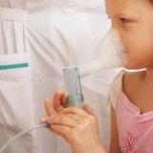
ПРОЦЕДУРЫ ПРИ ПРОСТУДНЫХ ЗАБОЛЕВАНИЯХ РЕБЕНКА

Согревающие процедуры можно использовать только тогда, когда у ребенка нет температуры. Любое дополнительное тепло в этом случае только «нагонит» жар, так что избегать стоит даже шерстяных носков и шарфов. «Горячие» процедуры не проводят в острой стадии заболевания еще и потому, что они создают дополнительную нагрузку на организм и пойдут на пользу либо в самом начале простуды (при переохлаждении, легком першении в носу или горле), либо уже тогда, когда кризис миновал и осталось снять локальные проблемы, например, устранить насморк или кашель.
Горчичники
Обеспечивают хорошее точечное прогревание нижних дыхательных путей, облегчают состояние при бронхите и пневмонии. Горчичный порошок способен вызвать сильное раздражение, и даже ожог кожи у маленьких детей. Кроме того, он может спровоцировать приступ аллергии, особенно если ребенок предрасположен к этому заболеванию. Горчичники не рекомендуются детям до 3 лет. Если вы все-таки решили воспользоваться этим средством, расположите их со стороны спины на грудной клетке, не затрагивая позвоночник. Ставить горчичники на грудь не стоит - кожа здесь тоньше, чувствительнее, и риск ожога выше; к тому же тепло может создать излишнюю нагрузку на сердце.
Разогревающие растирания при простудных заболеваниях
Растирания стоп и икроножных мышц активируют биологически активные зоны, отвечающие за носоглотку, а грудной клетки — улучшают кровообращение в тканях, уменьшают воспалительный процесс, облегчают кашель, способствуют выведению инфекции и облегчению дыхания. Опасность представляют неподходящие для детей препараты, которые могут вызвать ожог кожи или аллергическую реакцию. К их числу относятся мази с добавлением эфирных масел, скипидара, пчелиного и змеиного яда, любые спиртовые настойки, водка.

Наиболее безопасными для малышей считаются средства для растирания на основе животного жира, например барсучьего и медвежьего. Их можно использовать с 6 месяцев. Мазь наносится на грудную клетку спереди и сзади, а также на подошвы и икроножные мышцы перед сном; затем малыша нужно сразу же уложить в постель и укутать.
Горячие компрессы для носа
Положив на переносицу мешочек с нагретой солью или крупой (варианты наполнения - картошка в мундире, вареное яйцо), можно хорошо прогреть полость носа и носовые пазухи, улучшить отток слизи и выведение инфекции. Риск ожога кожи, неприятные ощущения у ребенка. Держать компресс на переносице нужно не менее 5 минут, до полного остывания, а малыша трудно удержать на месте столько времени. Прежде чем приступать к этой процедуре, нужно обязательно посоветоваться с отоларингологом. Горячие компрессы противопоказаны при синусите - воспалении придаточных пазух носа, иначе бактерии в них от тепла начнут размножаться активнее. Этот способ лечения не рекомендуется детям до 3 лет.
Ингаляции
Способствуют разжижению и отхождению мокроты из верхних и нижних дыхательных путей, снимают спазм голосовых связок. Могут использоваться у детей с самого рождения - современные ультразвуковые небулайзеры работают бесшумно и позволяют проводить процедуру даже во сне.
Ингаляции над паром, которые когда-то устраивали наши мамы, были дискомфортны и небезопасны для детей. Сегодня проблема полностью решена: в ингаляторы заливается жидкость комнатной температуры; они допускают комфортное использование широкого спектра препаратов, травяных настоев, минеральной воды. Правильный препарат для ингаляции может назначить только доктор после осмотра и выслушивания грудной клетки. Неверно подобранное средство способно привести к прямо противоположному эффекту: усилению кашля, спазму голосовых связок, распространению инфекции в легкие.

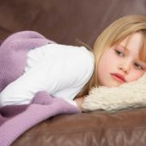
ПРОСТУДА ЛЕЧИТСЯ НАРОДНЫМИ СРЕДСТВАМИ

Температура
Одним из симптомов простуды является жар. Для начала измерьте температуру у ребенка. Поставьте градусник на 5 минут. Если температура поднялась дайте обильное питье (компот, морс, травяной чай) поможет ребенку избежать обезвоживания организма, в особенности при жаре, диарее или рвоте. Высокая температура 38,5 градусов и выше опасна тем, что может вызвать судороги у ребенка, срочно вызывайте скорую помощь.
Лечимся народными средствами
Противовоспалительным и потогонным действием обладает крапива, мелисса, мята, липа, ромашка, калина, смородина и малина. Малину и калину в домашних заготовках для лечения не используйте. Полезнее будет давать замороженные и высушенные фрукты. Приготовьте травяные настои из крапивы, мелиссы или мяты. Жаропонижающий чай для детей до 5 лет, заваривается так – взять 1 кофейную ложку трав или ягод на стакан воды. Травы или фрукты залить водой, прокипятить и настаивать в течение нескольких минут. Потом процедить и остудить. Отвар должен быть теплым, но не горячим, давать малышу до и после еды, этот отвар выпивается в течение дня, пить понемногу.
Кашель
В первые дни простуды сухой кашель у ребенка нужно лечить отварами лекарственных трав, которые имеют спазмолитическое действие (мелисса, мята, ромашка) и лечить паровыми ингаляциями. В квартире следует поддерживать определенную влажность воздуха. В зимний период в помещениях, где есть центральное отопление, влажность обычно не превышает 25%, а нормальной должна быть 60% влажность. Если по квартире расставить специальный пульверизатор или емкости с водой, они способны увлажнить воздух. При воспалении горла ребенку помогают полоскания травяными настоями. Можно в качестве солевого раствора использовать морскую соль, настой перед применением прокипятить и остудить. Обычно через 2 дня кашель будет влажным, и дыхательные пути очистятся от избытка слизи. Ребенку в этот период нужно давать отхаркивающие средства – чай, содержащий анис, мяту, тимьян, сироп корня солодки или аптечные грудные сборы.
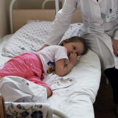
ОСТРОЕ ПИЩЕВОЕ ОТРАВЛЕНИЕ

Особенно часто острое пищевое отравление происходит в летний период, когда у ребенка имеется больше возможности незаметно для родителей отравиться ядовитым растением, кроме того, в жаркую погоду продукты питания портятся намного быстрее.
Острое пищевое отравление всегда проявляет себя у ребенка определенными симптомами:
- боли постоянные, или периодические (колики), нередко сопровождается тошнотой, рвотой, при этом в рвотных массах можно различить источник пищевого отравления (грибы, пищу, растения),
- температура тела повышается при отравлении некачественной пищей,
- жидкий стул –признак того, что поражен толстый кишечник.
Необходимо знать, что ребенка, отравившегося грибами ни в коем случае нельзя лечить антибиотиками, необходимо немедленно обращаться за квалифицированной медицинской помощью.
Отравление пищей
Некачественные, испорченные продукты могут стать источником бактериальной токсикоинфекции, наиболее часто обнаруживаются стафилококки, стрептококки, сальмонеллы, кишечная палочка. При этом происходит отравление организма токсинами, производимыми бактериями, а также самими бактериями, которые продолжают выделять токсины в организме человека. При любом пищевом отравлении необходимо предпринять ряд срочных мер.
1. Вызвать скорую помощь.
2. Промыть желудок водой.
3. Собрать остатки подозрительной пищи (грибов, растений), предположительно вызвавшей отравление.

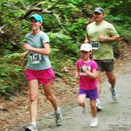
ФОРМИРОВАНИЕ ЗДОРОВОГО ОБРАЗА ЖИЗНИ РЕБЕНКА

Здоровье человека определяется следующими факторами, это: наследственность, образ и условия жизни.
Формирование здорового образа жизни детей начинается еще с рождения и продолжается в течение всей жизни. Основы образа жизни закладываются в периоде детства и юношества и для его формирования дети обычно подражают родителям. Родители должны помнить, что мало просто, говорить и наставлять детей, самый лучший урок для ребенка это собственный пример. Здоровье это: сбалансированное питание, достаточная активность, закаливание, соблюдение личной гигиены, рациональный режим дня и отказ от вредных привычек.
Рациональное питание.
Еда должна быть всегда свежей, приготовленная из свежих продуктов в допустимых санитарных условиях. Также следует придерживаться режима дня, число столов не должно быть меньше 4 – х в день. Не рекомендуется давать детям: газированные напитки (влияют плохо на желудочно-кишечный тракт, поджелудочную железу и печень), копченные продукты (также очень вредны для этих органов), шоколад, конфеты, резинки жевательные (для их приготовления иногда используют достаточно вредные вещества для организма), консервированные продукты. Формирование здорового питания у ребенка достаточно сложное дело, но родители должны быть настойчивыми и самим показывать свой пример.
Двигательная активность
Здоровый образ жизни это и двигательная активность, она помогает развивать силу, ловкость, выносливость, терпение и ко всему этому это хорошее влияние на весь организм, помогая ему развиваться, как следует. Двигательная активность оценивается по числу движений, например, по числу шагов или пройденные километры в день. Насколько ребенок натренирован можно судить по: силе и быстроте движений, степени тренировки дыхательной и сердечнососудистой системы, выносливости к разным нагрузкам или перегрузкам, по энергическим затратам на физическую нагрузку, по уровню сопротивляемости организма к влиянию неблагоприятных факторов.
Если количество движений уменьшается, наступает «мышечный голод», который появляется после длительного отсутствия нагрузки или снижение активности в 2-3 раза. Появляется гиподинамия (мышечная усталость) и у детей она протекает намного тяжелее, чем у взрослых. Иногда это приводит к отставанию умственного или физического развития и к более частым заболеваниям.
В периоде дошкольного возраста активность ребенка снижается до нижней границы нормы. Если в детском саду добавляются специальные физические занятия, то двигательная активность достигает нормы. Когда ребенок идет в школу, активность намного ниже нижней границы. Школьники 1-3 класса выполняют только 50% из нормы, 10 – 11% добавляет физическая культура. Поэтому, родители должны знать, что остальное нужно восполнять вне учреждений, это: прогулки, утренняя гимнастика, подвижные игры, выполнение домашней работы, дополнительные занятия в спортивных секциях. Нужно помнить также, что перегруз также плохо влияет на здоровье ребенка, также может приостановить его развитие и ослабляет иммунитет.
Закаливание ребенка
Закаливание повышает устойчивость организма к влиянию физических факторов внешней среды. Повышаются функциональные резервы основных систем жизнеобеспечения, а также темп умственного и физического развития. Закаливание начинается с раздевания ребенка (мама должна снимать с ребенка лишнюю одежду, и дать возможность приспособиться к существующей температуре), потом водные процедуры, купание в водоемах, солнечные ванны и иногда даже бег босиком по снегу или умыванием снегом. Закаливание лучше начинать с теплого время года, когда ребенок полностью здоров.
Личная гигиена
Формирование этих навыков происходит за счет подражания родителям. Личная гигиена представляет собой простые моменты, которые должны быть закреплены до автоматизма:
- утренняя гимнастика;
- умывание чистка зубов;
- полоскание полости рта после каждой еды;
- каждый ребенок должен иметь отдельное полотенце, зубную щетку, мочалку.
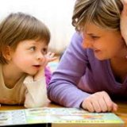
РЕЖИМ ДНЯ ШКОЛЬНИКА

7.00 - Подъем: утренняя зарядка, водные процедуры, уборка постели, туалет

7.30 -7.50 - Утренний завтрак 7.30-7.50.

7.50 - 8.20 - Дорога в школу или утренняя прогулка до начала занятий в школе

8.30 - 12.30 - Занятия в школе

12.30 - 13.00 - Дорога из школы или прогулка после занятий в школе

13.00 -13.30 - Обед

13.30 - 14.30 - Послеобеденный отдых или сон

14.30 - 16.00 - Прогулка или игры и спортивные занятия на воздухе

16.00 - 16.15 - Полдник

16.15 - 17.30 - Приготовление домашних заданий

17.30 - 19.00 - Прогулки на свежем воздухе

19.00 - 20.00 - Ужин и свободные занятия (чтение, музыкальные занятия, ручной труд, помощь семье, занятия иностранным языком и пр.)

с 20.30 Приготовление ко сну (гигиенические мероприятия - чистка одежды; обуви, умывание)

Обучающиеся как первой, так и второй смены должны вставать в 7 часов утра и ложиться в 20 часов 30 минут — 21 час, а старшие — в 22 часа, самое позднее — в 22 часа 30 минут.

Конечно, вы можете менять занятия местами, основываясь на предпочтениях и приоритетах вашего ребенка, главное сохранять чередование отдыха и труда.

